redis主从集群搭建
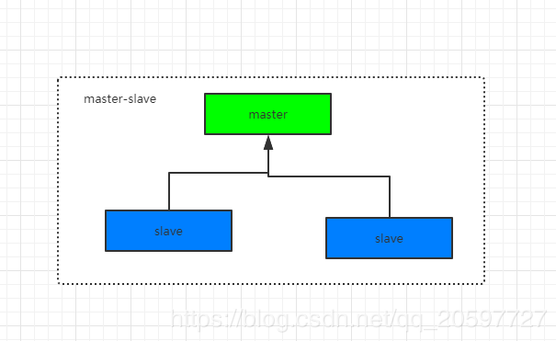
redis简单主从结构如上图所示，主从结构的redis由主节点负责读写操作，从节点负责读操作，这里做搭建介绍，具体工作原理不分析。

1.下载安装redis压缩包

2.解压压缩包，进入redis-5.0文件夹，运行命令./make install安装redis

3.安装完成进入redis-5.0/src文件夹，执行./redis-server 指定配置文件 即可启动redis

4.redis-cli 默认连接本机6379 redis服务器

主从集群的搭建非常简单，要做的有一下的步骤：

注释掉redis-conf配置文件的以下配置，并且在redis-5.0/目录下创建一个文件夹6379-6380

# bind 127.0.0.1

#如果想要redis后台运行泽东配置为yes
daemonize yes

根据redis.conf配置文件，复制两份配置文件到文件夹文件夹6379-6380，模拟在同一台机器上启动两个redis实例。复制文件名为master.conf和slave.conf

修改slave.conf配置文件端口为6380,增加配置slaveof 127.0.0.1 6379

port 6380
#主节点的主机地址和端口号，这里是本机
slaveof 127.0.0.1 6379

在src下执行redis-server命令，分别指定配置文件为刚才配置master和slave配置文件。连接6379的redis服务器，执行info replication,显示如下所示。

# Replication
role:master
connected_slaves:1
slave0:ip=127.0.0.1,port=6380,state=online,offset=224,lag=0
master_replid:201640b5a63c036087b7a459245a6f6a699b8a36
master_replid2:0000000000000000000000000000000000000000
master_repl_offset:224
second_repl_offset:-1
repl_backlog_active:1
repl_backlog_size:1048576
repl_backlog_first_byte_offset:1
repl_backlog_histlen:224

​ 如果执行redis-cli -h 127.0.0.1 -p 6380则是指定连接从节点，执行info replication显示如下

# Replication
role:slave
master_host:127.0.0.1
master_port:6379
master_link_status:up
master_last_io_seconds_ago:6
master_sync_in_progress:0
slave_repl_offset:462
slave_priority:100
slave_read_only:1
connected_slaves:0
master_replid:201640b5a63c036087b7a459245a6f6a699b8a36
master_replid2:0000000000000000000000000000000000000000
master_repl_offset:462
second_repl_offset:-1
repl_backlog_active:1
repl_backlog_size:1048576
repl_backlog_first_byte_offset:1
repl_backlog_histlen:462

以上搭建起一个简单的主从集群

哨兵主从集群搭建
简单的主从集群有个问题，就是主节点挂了之后，无法从新选举新的节点作为主节点进行写操作，导致服务不可用。当主节点挂了，尝试执行set命令，报如下错误。

(error) READONLY You can't write against a read only replica.

因此，需要一种机制对主节点挂了的集群进行监控，并且重新选举主节点，这就是哨兵的作用。
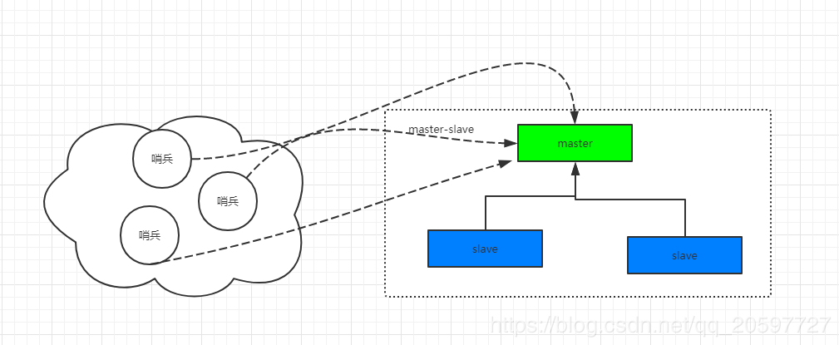

搭建哨兵主从集群，需要做以下几个步骤：

主从集群搭建步骤跟上面一样

哨兵创建，需要配置哨兵配置文件，复制一份sentinel.conf到6379-6380文件夹下面，编辑如下配置

#配置监视的进群的主节点ip和端口 1表示至少需要几个哨兵统一认定才可以做出判断
sentinel monitor mymaster 127.0.0.1 6380 1
#表示如果5s内mymaster没响应，就认为SDOWN
sentinel down-after-milliseconds mymaster 5000
#表示如果15秒后,mysater仍没活过来，则启动failover，从剩下从节点序曲新的主节点
sentinel failover-timeout mymaster 15000

然后，就可以执行src目录下的redis-sentinel 指定配置文件 命令，来启动一个哨兵。连接6379端口的主节点，执行shutdown关闭主节点，连接从节点查询状态，过一阵子后，执行info replication，显示如下,编程了主节点

role:master
connected_slaves:0
master_replid:7c049957e22948d8c346154422498159fcd371b6
master_replid2:cb6c2d58d978e917cc75ae6b2b278a3ced21fae8
master_repl_offset:2482
second_repl_offset:1130
repl_backlog_active:1
repl_backlog_size:1048576
repl_backlog_first_byte_offset:1
repl_backlog_histlen:2482

哨兵也可以进行集群，只需要修改配置文件的端口，监听的还是同一个主节点，即可实现哨兵集群。哨兵集群保证哨兵的可用性从而保证redis集群选举的可用性。同时多个哨兵监听还涉及到前面说的哨兵投票机制，需要几个哨兵才能判定主节点下线。

redis-cluster搭建
尽管可以使用哨兵主从集群实现可用性保证，但是这种实现方式每个节点的数据都是全量复制，数据存放量存在着局限性，受限于内存最小的节点，因此考虑采用数据分片的方式，来实现存储，这个就是redis-cluster。
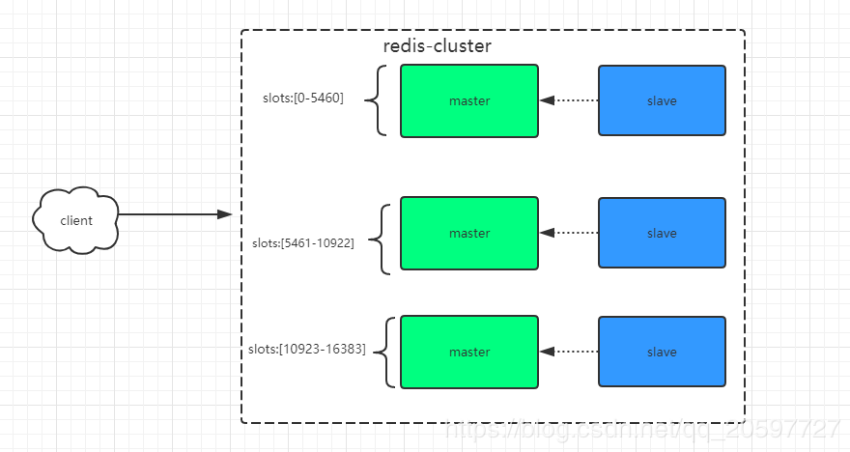

基于原来的主从配置，继续下去，首先主从模式的slaveof host port配置会与cluster配置冲突

*** FATAL CONFIG FILE ERROR ***
Reading the configuration file, at line 94
>>> 'slaveof 127.0.0.1 6381'
replicaof directive not allowed in cluster mode

因此配置文件需要做以下改造

1 # slaveof 127.0.0.1 6379

同时，需要开启redis-cluster配置，配置做以下改造

#配置yes开启redis-cluster
cluster-enabled yes
#配置节点之间超时时间
cluster-node-timeout 15000
#这个配置很重要，cluster开启必须重命名指定cluster-config-file，不能与别的节点相同，否则会启动失败,最好按主机+端口命名
cluster-config-file nodes-6379.conf

cluster-config-file相同时，启动失败，报以下错误

Sorry, the cluster configuration file nodes.conf is already used bySorry, the cluster configuration file nodes.conf is already used by

1完成以上配置之后，可以使用src下的redis-server命令，逐个启动redis实例。因为redis-cluster需要使用到ruby，所以需要安装ruby，ubuntu下，apt-get install ruby.

最后是执行创建集群，这里使用的是5.0版本的redis，创建集群命令都从./redis-trib.rb 迁移到redis-cli，可以使用redis-cli --cluster help来查看命令帮助；

执行以下命令,创建集群。

redis-cli --cluster create 127.0.0.1:6379 127.0.0.1:6380 127.0.0.1:6381 127.0.0.1:6382 127.0.0.1:6383 127.0.0.1:6384 --cluster-replicas 1

1很不幸，报错如下,提示我们redis服务实例上的数据不为空，因此逐个实例连接，执行flushdb，清空数据。

[ERR] Node 127.0.0.1:6379 is not empty. Either the node already knows other nodes (check with CLUSTER NODES) or contains some key in database 0.

1再次执行命令，成功创建cluster，显示如下，虽然成功创建，但是有个error。提示我们不是所有的slot都被节点覆盖到，官方的建议是使用fix修复

[ERR] Not all 16384 slots are covered by nodes.

1执行redis-cli --cluster fix,显示了修正结果，槽位重新分配。

可以执行redis-cli --cluster check host:port检查集群状态slots详细分配。

执行redis-cli --cluster info 127.0.0.1:6382检查集群状态，打印如下,发现redis-cluster自动给节点分配了主从属性，但是6个节点却有四个主节点，导致两个主节点没slave.这样的集群其实是创建失败的，需要删除集群重新创建。

127.0.0.1:6383 (494559b1...) -> 0 keys | 883 slots | 0 slaves.
127.0.0.1:6384 (18b32c4d...) -> 0 keys | 917 slots | 1 slaves.
127.0.0.1:6381 (f2fbb2e0...) -> 0 keys | 6364 slots | 0 slaves.
127.0.0.1:6379 (0c7dd21b...) -> 0 keys | 6401 slots | 1 slaves.

关闭所有服务实例

找到对应的nodes-port.conf文件，删除

重新执行redis-cli --cluster create 127.0.0.1:6379 127.0.0.1:6380 127.0.0.1:6381 127.0.0.1:6382 127.0.0.1:6383 127.0.0.1:6384 --cluster-replicas 1

最后正确创建的话会打印如下信息：

creating cluster......
>>> Performing hash slots allocation on 6 nodes...
Master[0] -> Slots 0 - 5460
Master[1] -> Slots 5461 - 10922
Master[2] -> Slots 10923 - 16383
Adding replica 127.0.0.1:6382 to 127.0.0.1:6379
Adding replica 127.0.0.1:6383 to 127.0.0.1:6380
Adding replica 127.0.0.1:6384 to 127.0.0.1:6381
>>> Trying to optimize slaves allocation for anti-affinity
[WARNING] Some slaves are in the same host as their master
M: e13808e5d468b3e91cf6ef7f06a56a4ab662bde3 127.0.0.1:6379
slots:[0-5460] (5461 slots) master
M: 2a79a606f0b378f765ce5b04fb15e16c540d4021 127.0.0.1:6380
slots:[5461-10922] (5462 slots) master
M: 1ad280f911c1661f223526cb93b13c8e6dab7a88 127.0.0.1:6381
slots:[10923-16383] (5461 slots) master
S: 0b01253b7d5f2927d303545cdd3dd4b774f82e83 127.0.0.1:6382
replicates 1ad280f911c1661f223526cb93b13c8e6dab7a88
S: e07329aea1976dad6d40b936efab920788029252 127.0.0.1:6383
replicates e13808e5d468b3e91cf6ef7f06a56a4ab662bde3
S: 568ac0049c41d93489a1b27aa922215aeb894221 127.0.0.1:6384
replicates 2a79a606f0b378f765ce5b04fb15e16c540d4021
Can I set the above configuration? (type 'yes' to accept):

上面可以清楚看到集群的slot分配信息以及主从节点信息

如果需要动态添加或者删除集群中的节点怎么办？

执行redis-cli --cluster help,显示如下信息：

Cluster Manager Commands:
create host1:port1 ... hostN:portN
--cluster-replicas <arg>
check host:port
info host:port
fix host:port
reshard host:port
--cluster-from <arg>
--cluster-to <arg>
--cluster-slots <arg>
--cluster-yes
--cluster-timeout <arg>
--cluster-pipeline <arg>
rebalance host:port
--cluster-weight <node1=w1...nodeN=wN>
--cluster-use-empty-masters
--cluster-timeout <arg>
--cluster-simulate
--cluster-pipeline <arg>
--cluster-threshold <arg>
add-node new_host:new_port existing_host:existing_port
--cluster-slave
--cluster-master-id <arg>
del-node host:port node_id
call host:port command arg arg .. arg
set-timeout host:port milliseconds
import host:port
--cluster-from <arg>
--cluster-copy
--cluster-replace
help

add-node方法可以添加节点，还可以指定是主节点还是从节点。del-node是删除指定节点。还有其它的fix修复命令，reshard重新分配slot等等

